RESOLUCIÓN DL N° 03 /2024.-

VISTO:
El expediente N° 013-SVOPeI-2022; y La carta Orgánica Municipal

CONSIDERANDO:

Que, el Municipio tiene deberes ineludibles, exclusivos, indelegables e irrenunciables frente a las necesidades sociales y que es de vital importancia para los vecinos de nuestra localidad incluidos en dichos proyectos, contar con la previsión de gas natural por red;

Que, por tratarse el gas natural, de un servicio básico considerado por la comunidad como uno de los mayores impulsos para su progreso económico y bienestar, es que se debe brindar el apoyo necesario para su concreción;

Que, se hace difícil para los contribuyentes de los distintos sectores, acceder a las redes de gas domiciliario;

Que, es absolutamente necesario que el Municipio, participe directamente de la solución de este problema y que las obras necesarias lleguen a la mayor cantidad de vecinos posibles, dados los beneficios económicos que obtienen el contar con gas natural por red;

Que, los vecinos de la “Manzana K”, sobre calle Maestro Pérez 830 lote 6 A; sobre calle Maestro Pérez 870 Lote 6 B; sobre calle Maestro Pérez y Boulevard Amancay s/n lote 6 C; sobre calle Boulevard Amancay 814 Lote 6 D; sobre calle Boulevard Amancay 812 Lote 6 F. sobre calle Boulevard Amancay 850 Lote 6 G; Sobre calle Maestro Pérez y Munar Lote 6H; sobre calle Boulevard Amancay 872 Lote 6 I, Y sobre calle Boulevard Amancay S/N° Lote 6 J, han requerido la obra de gas natural;

Que, el mencionado aporte fue recibido en el marco del Convenio Marco de Asistencia y Colaboración entre el Gobierno de la Provincia de Neuquén y la Municipalidad de Villa la Angostura período Marzo 2024/2025 aprobado mediante Ordenanza 4123/2024;

Que el día 21 de Mayo de 2024 en Comisión 3, se resolvió avanzar con el reordenamiento de la mensura por medio de una resolución emitida por la Secretaría de Planeamiento, Obras Públicas y Medio Ambiente, respetando los pilares de luz y cercos existentes;

Por ello, y conforme a lo dispuesto en el Artículo 107 de la Carta Orgánica Municipal

El Concejo Deliberante de la Municipalidad de Villa la Angostura

SANCIONA CON FUERZA DE
ORDENANZA

ARTÍCULO 1°: SE DECLARA de Obra Pública, la extensión de la red gas natural en la “Manzana K” sobre calle Maestro Pérez 830 lote 6 A; sobre calle Maestro Pérez 870 Lote 6 B; sobre calle Maestro Pérez y Boulevard Amancay s/n lote 6 C; sobre calle Boulevard Amancay 814 Lote 6 D; sobre calle Boulevard Amancay 812 Lote 6 F. sobre calle Boulevard Amancay 850 Lote 6 G; Sobre calle Maestro Pérez y Munar Lote 6H; sobre calle Boulevard Amancay 872 Lote 6 I, Y sobre calle Boulevard Amancay S/N° Lote 6 J (según ANEXO I).-

ARTICULO 2°: SE AUTORIZA al Departamento Ejecutivo a la ejecución de la obra a través de la contratación con la Empresa LIRA S.R.L. de acuerdo al presupuesto de fecha 14 de Marzo del corriente por un monto de pesos treinta y dos millones quinientos veintiocho mil ciento once con cuarenta y ocho centavos ($32.528.111,48) y actualizaciones de acuerdo al Índice General de la Cámara Argentina de la Construcción (según ANEXO II).-

ARTÍCULO 3°: SE AUTORIZA el sistema de contribución por mejoras según Ordenanza vigente N° 180/84, a la Obra de Extensión de la Red Gas Natural en la “Manzana K”.-

ARTÍCULO 4º: SE AUTORIZA el gasto a la Entidad: Secretaria de Viviendas e Infraestructura, Programa: Conducción y Coord. Vivienda e Infraestructura, Partida 4210 “Construcciones en dominio privado” (Según ANEXO III).-

ARTÍCULO 5º: SE DECLARA de pago obligatorio el costo de la obra de extensión de red de gas natural que se establece por la siguiente Ordenanza a título de Contribución por Mejoras en función a la normativa prevista en la Ordenanza 180/84 y ejecutar el correspondiente llamado al Registro de Oposición.-

ARTÍCULO 6º: SE APLICA para el cálculo de la deuda de cada frentista el sistema de liquidación previsto en el inciso 2.1.1.4. Base-Metros lineales de frente y superficie. Se utiliza la fórmula descrita en el punto 1.1.4. Ordenanza 180/84 (VER ANEXO IV).-

ARTÍCULO 7°: PASE al Departamento Ejecutivo Municipal para su promulgación. Regístrese. Cumplido. Publíquese. Archívese.-

Dada en la Sala de Sesiones Don Humberto Rolando del Concejo Deliberante, a los diez días del mes de Julio del año 2024, en Sesión Ordinaria N° IX, Acta N° 1902.-

Fdo. Sebastián Raimondo (Presidente CD)
Jimena de los Ángeles Montero (Secretaria CD)

ANEXO I
UBICACIÓN DE LA OBRA

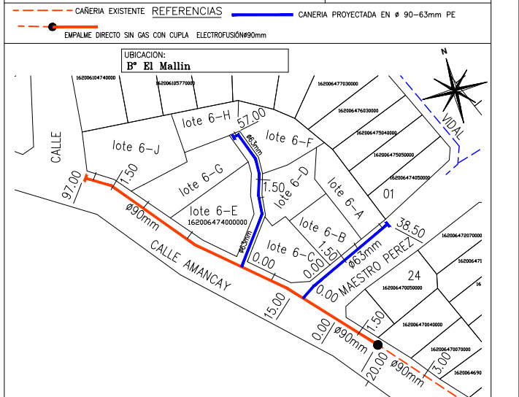

ANEXO II
PRESUPUESTO

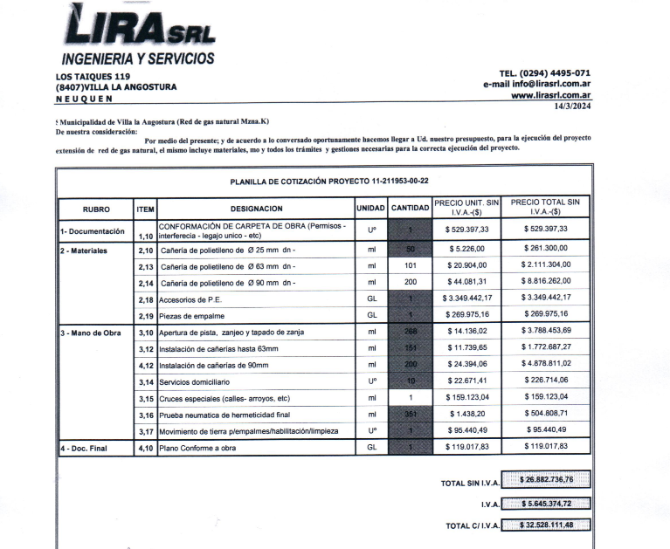

ANEXO III
PARTIDA
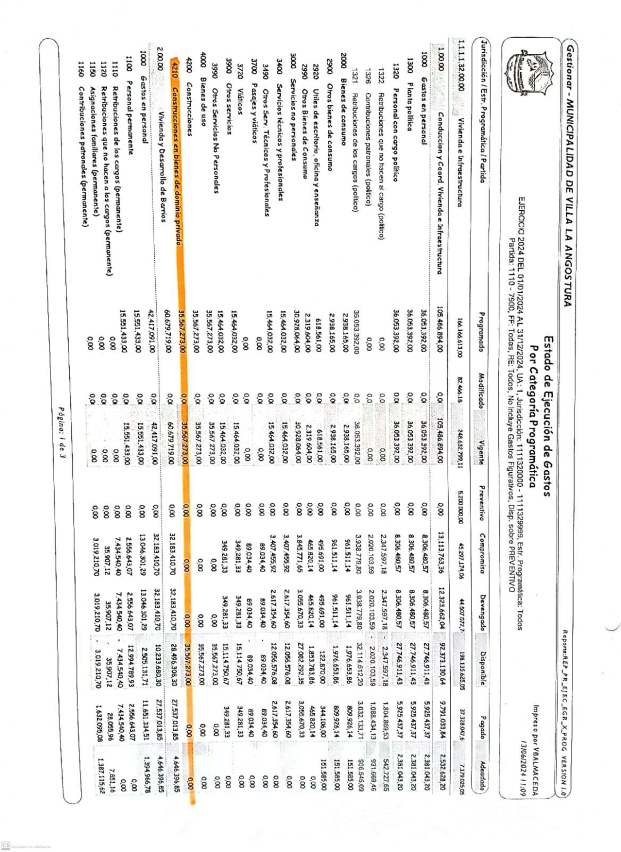

ANEXO IV
FÓRMULA

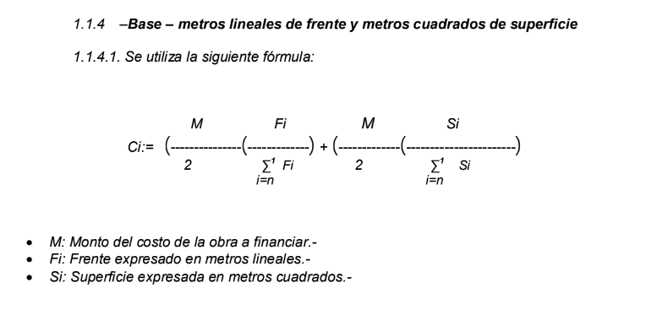

COMUNICADO A LA SOCIEDAD
RESOLUCIÓN DE DOBLE LECTURA N°03/2024

El Concejo Deliberante de Villa La Angostura en cumplimiento de los artículos 100 y 101 de la Carta Orgánica Municipal, Ordenanza N°3212/2017, pone en conocimiento de toda la comunidad de Villa La Angostura, el proyecto de Resolución de Doble Lectura N° 03/2024, a los fines de que registren su oposición y se manifiesten sobre el contenido de la futura ordenanza.-
Para mayor información y consultas comunicarse al Concejo Deliberante, al teléfono 4494-261, de lunes a viernes de 08:00 a 14:00 hs o a la Municipalidad de Villa La Angostura, al teléfono 4494-155/158.-

